Развивающая коробочка для изучения основных цветов детям раннего возраста

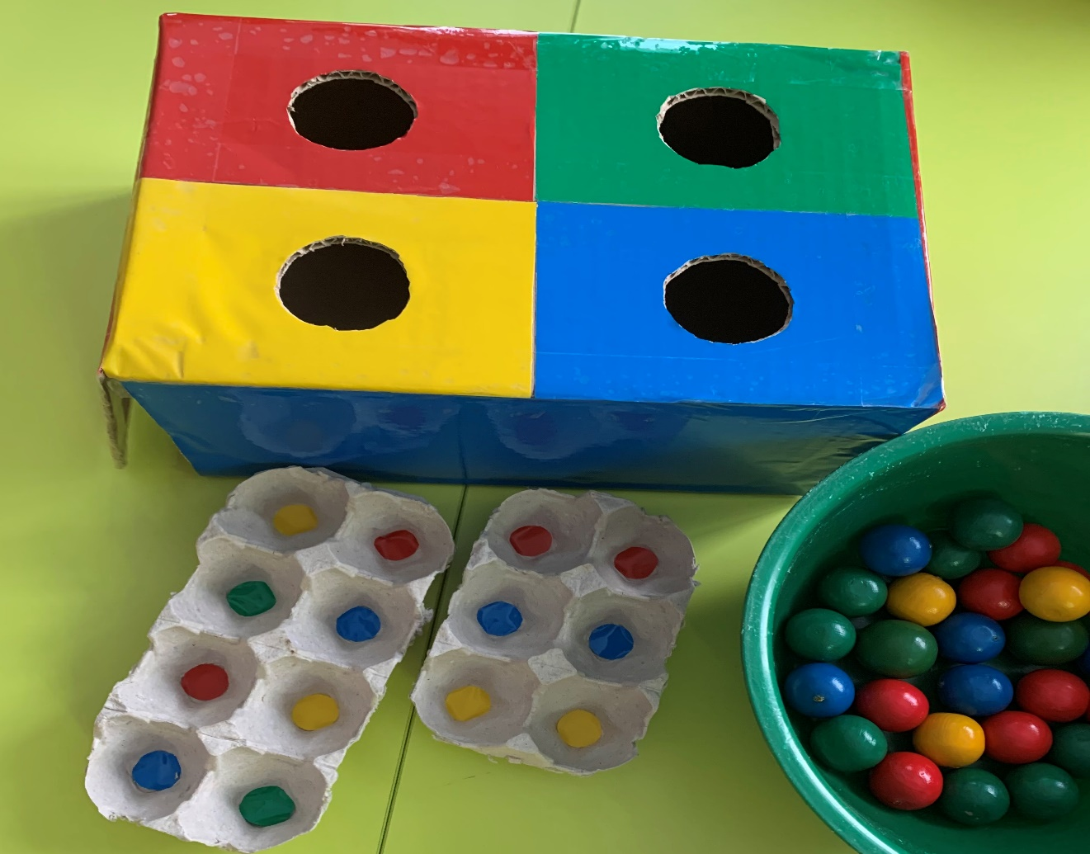
Материал предназначен для детей от 2 – 3 лет. Возраст, в котором ребёнок обычно начинает интересоваться различием в цветах, приходится на 2 – 3 года. При регулярных занятиях к трем годам ребёнок сможет называть предметы и давать им простейшее описание по цвету и форме.
Поверхность коробки разделена на 4 сектора разного цвета, ребёнку предлагается найти необходимый цвет на коробочке и ложить в отверстие шарик соответствующего цвета.
Развивающее значение:
- Изучение основных цветов;
- Развитие мелкой моторики;
- Развитие координации движений;
- Развитие логического мышления.

